Arbeitsblatt: Der Millikan-Versuch (Schwebe-Fall-Methode)
Die erste Methode zur Bestimmung der Elementarladung e besteht darin,
a) zuerst ein Öltropfen durch Anlegen einer Spannung in der Schwebe zu halten (Schweben im Elektrischen Feld) und die dazu nötige Spannung zu messen und
b) dann das gleiche Öltröpfchen „frei“ fallen zu lassen (Fallen ohne Elektrisches Feld) und dabei seine Geschwindigkeit zu messen.

1. Schweben im Elektrischen Feld
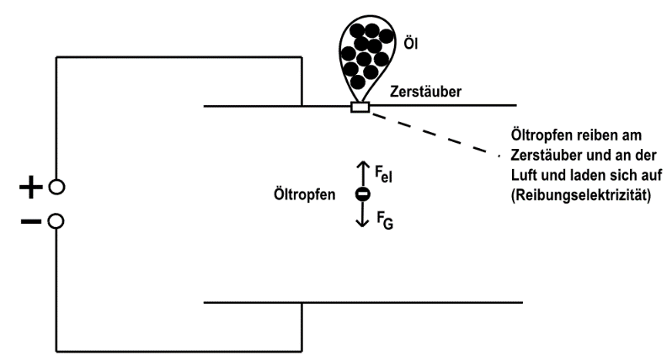
Durchführung und Beobachtung
An die Kondensatorplatten wird eine Spannung U angelegt und so eingestellt, dass das Öltröpfchen schwebt. Für ein negativ geladenes Tröpfchen muss die obere Platte positiv und die untere Platte negativ geladen werden.

Erklärung
Auf das Tröpfchen wirken die Gewichtskraft F_{G} und nach unten die betraglich gleich große Elektrische Kraft F_{EL} nach oben, sodass keine resultierende Kraft mehr wirkt und das Tröpfchen ruht.

Auswertung
Es gilt somit folgendes Kräftegleichgewicht:
Die Elektrische Kraft F_{el} = + q · E (q: Ladung des Tröpfchens; E: Elektrische Feldstärke des an die Metallplatten angelegten Elektrischen Feldes) ist betragsgleich der Gewichtskraft F_{G} = - m · g (m: Masse des Tröpfchens; g: Erdbeschleunigung):
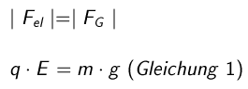

2. Fallen ohne Elektrisches Feld
Durchführung und Beobachtung
An die Kondensatorplatten wird keine Spannung angelegt. Ohne angelegte Spannung fällt das Tröpfchen nach einer kaum beobachtbaren Beschleunigungsphase mit konstanter Geschwindigkeit v₀ nach unten.

Erklärung
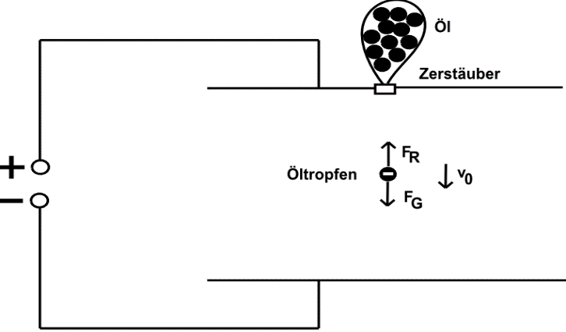
Auf das Tröpfchen wirkt zuerst nur die Gewichtskraft F_{G} nach unten, sodass das Tröpfchen nach unten beschleunigt wird. Durch die größer werdende Geschwindigkeit steigt nun die der Bewegung entgegengerichtete STOKESsche Reibungskraft F_{R} so lange an, bis sie betraglich gleich der Gravitationskraft F_{G} ist. Ab diesem Zeitpunkt wirkt auf das Tröpfchen keine resultierende Kraft mehr und es bewegt sich mit konstanter Geschwindigkeit weiter nach unten.

Auswertung
Es gilt somit folgendes Kräftegleichgewicht:
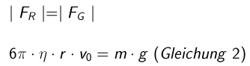
Die STOKESsche Reibungskraft F_{R} = + 6 π · η · r · v₀ (η: Zähigkeit der Luft; r: Radius des Tröpchens; v₀: Geschwindigkeit des Tröpfchens beim Fallen) ist betragsgleich der Gewichtskraft F_{G} = - m · g (m: Masse des Tröpfchens; g: Erdbeschleunigung):

Durch Einsetzen von m = ρ_{Öl} · V = ρ_{Öl} · 4/3 · π · r³ (ρ_{Öl}: Dichte von Öl; V: Volumen des Tröpfchens; r = Radius des Tröpfchens) und E = U/d (U: Spannung zwischen den Metallplatten; d = Abstand der Metallplatten) sowie Eliminieren der schwer zu bestimmenden Größe r aus der entstehenden Gleichung erhält man für die Ladung
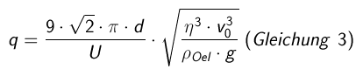
Die Größen η, ρ_{Öl} und g können aus Tabellen entnommen, die Größen U, d und v₀ gemessen werden.

Arbeitsaufträge
1. Leiten Sie mithilfe der folgenden Arbeitsschritte Gleichung 3 zur Berechnung der Ladung q her:
a) Ersetzen Sie in Gleichung 2 die Größe m durch m = ρ_{Öl} · 4/3 · π · r³, fassen Sie so weit wie möglich zusammen und lösen Sie die Gleichung nach r auf. Die dadurch neu entstehende Gleichung sei Gleichung 2.1.
b) Ersetzen Sie in Gleichung 1 die Größe m durch m = ρ_{Öl} · 4/3 · π · r³ und die Größe E durch E = U/d und lösen Sie die Gleichung nach q auf. Die dadurch entstehende Gleichung sei 1.1.
c) Ersetzen Sie die Größe r in Gleichung 1.1 durch den gleichwertigen Term für r aus Gleichung 2.1 und fassen Sie die rechte Seite der neuen Gleichung so weit wie möglich zusammen. Es ergibt sich durch Zusammenfassen und Vereinfachen Gleichung 3.
d) Vergleichen Sie ihre Lösungen mit den Lösungen auf der Seite https://www.leifiphysik.de/elektrizitaetslehre/ladungen-elektrisches-feld/versuche/millikan-versuch-schwebe-fall-methode-simulation.

Die STOKESsche Reibungskraft F_{R} = +6 π · η · r · v₀ (η: Zähigkeit der Luft; r: Radius des Tröpfchens; v₀: Geschwindigkeit des Tröpfchens beim Fallen) ist eine aus der Strömungslehre für laminare Strömungen bekannte Kraft auf kugelförmige Körper in einem „zähen“ Medium mit der Zähigkeit η. Die STOKESsche Reibungskraft tritt nur dann auf, wenn sich das Tröpfchen bewegt, und wirkt dann der Bewegungsrichtung entgegen. Die Kraft wächst zudem mit der Geschwindigkeit, und zwar so lange, bis sich das Tröpfchen nur noch mit konstanter Geschwindigkeit bewegt.
Für eine präzisere Messauswertung, die wir an dieser Stelle nicht durchführen werden, müssen weitere Kräfte bzw. Korrekturfaktoren (z.B. Auftriebskraft der Luft) berücksichtigt werden.

Arbeitsblatt zur Messung und Auswertung („Schwebe-Methode“)
Sie sollen nun mithilfe der Simulation auf der Seite
https://www.leifiphysik.de/elektrizitaetslehre/ladungen-elektrisches-feld/versuche/millikan-versuch-schwebe-fall-methode-simulation
die Messung zur Bestimmung der Elementarladung e durchführen und die Messwerte mithilfe einer Excel-Tabelle mit vorgegebenen Berechnungsformeln auswerten.
Arbeitsaufträge
1. Führen Sie eine erste Messung nach den folgenden Schritten durch:
a) Wählen Sie die Ansicht „Mikroskop“.
b) Lassen Sie die Spannung ausgeschaltet und sprühen Sie bis Öltröpfchen am unteren Bildschirmrand erscheinen. Versuchen Sie nun, ein Tröpfchen durch geeignete Spannungswahl in der Schwebe zu halten. Schalten Sie dazu die Spannung ein und verändern Sie den Wert der Spannung U. Notieren Sie diese Spannung U.
c) Aktivieren Sie nun die Stoppuhr. Schalten Sie dann die Spannung aus, woraufhin sich das Öltröpfchen ohne Einfluss eines elektrischen Feldes nach oben bewegt (es fällt!) und die obere Stoppuhr startet. Wählen Sie einen Skalenstrich, an dem Sie die Stoppuhr wieder stoppen. Notieren Sie die Anzahl n der zurückgelegten Skalenstriche und die dafür benötigte Zeit t.

2. Führen Sie eine erste Auswertung nach den folgenden Schritten durch:
a) Berechnen Sie die Fallgeschwindigkeit v₀ unter Verwendung der Anzahl n der zurückgelegten Skalenstriche, des Skalenabstandes s und der benötigten Zeit t.
b) Setzen Sie v₀ und U in die Gleichung für q ein und berechnen Sie den Wert von q. Nutzen Sie dafür die Werte unterhalb der Simulation.

3. Nehmen Sie die gesamte Messreihe nach den folgenden Schritten auf:
a) Laden Sie sich die Excel-Tabelle von der Seite herunter. Starten Sie Excel, öffnen Sie die Excel-Tabelle „Der Millikan-Versuch – Excel-Tabelle zur Auswertung (Schwebe-Methode)“ und machen Sie sich mit dem Aufbau der Tabelle vertraut.
b) Tragen Sie die Messwerte in die Excel-Tabelle ein.
c) Führen Sie 7 weitere Messungen durch und tragen Sie die Messwerte ebenfalls in die Excel-Tabelle ein.
d) Erstellen Sie in Excel ein Diagramm, in dem die Ladung q (y-Achse) gegen die Versuchsnummer (x-Achse) aufgetragen ist, und interpretieren Sie dieses Diagramm.

